Sklep z przypinkami
Sklep z przypinkami Przypina to autorskie projekty tworzone z pasją! Sprawdź, jaki produkt z naszej oferty najbardziej Ci się spodoba.

Jeśli chcesz wyróżnić się z tłumu i pokazać swoją osobowość? Zależy Ci na oryginalnych dodatkach nie tylko do ubrań? Jeśli odpowiedziałeś twierdząco na te pytania, to warto sprawdzić nasz sklep z przypinkami, w którym znajdziesz wiele oryginalnych produktów. Zapraszamy na wędrówkę po naszej firmie!

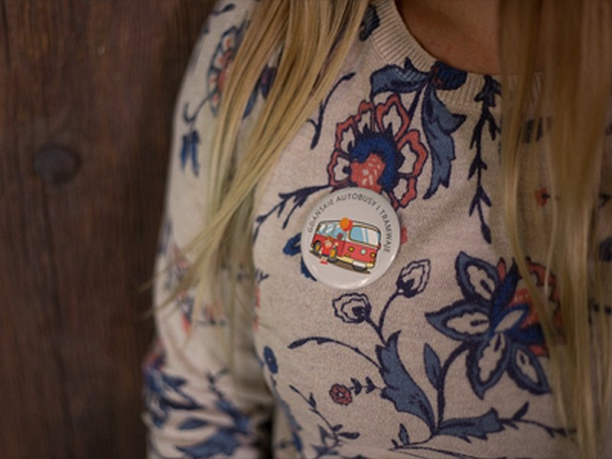
Autorskie projekty
Oryginalność jest bardzo często kluczem do sukcesu. Wyróżnienie swojej własnej marki sprawi, że będzie ona bardziej rozpoznawalna i dostrzegalna. Tworzenie unikatowego stylu sprawi, że będziesz widoczny w szarym tłumie. W naszym sklepie z przypinkami znajdziesz produkty, które pomogą Ci w tym procesie. Dzięki nam możesz stworzyć znaczek na agrafce z własnym motywem. Może to być logo twojej firmy, motyw z ulubionego filmu lub inny symbol, który chcesz przedstawić innym. Jest to świetny sposób na reklamę własnej marki. W ten sposób wyróżnisz się na tle konkurencji i z pewnością uda Ci się ją wyprzedzić.

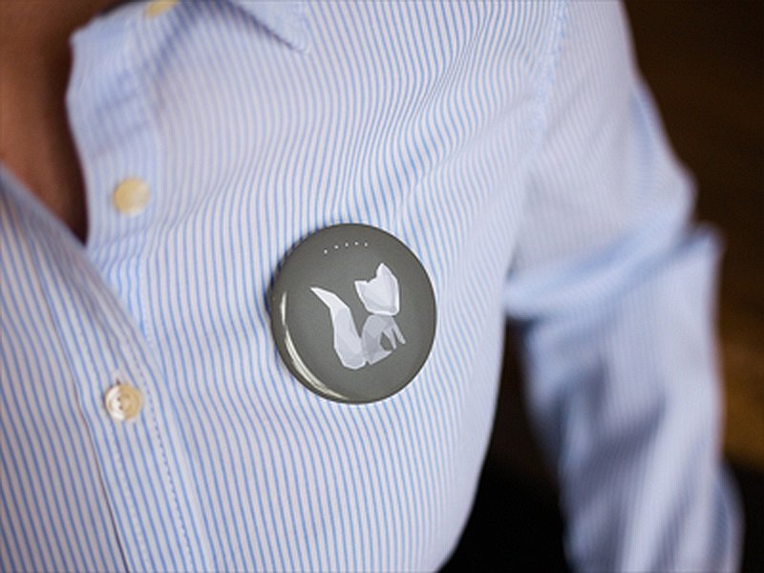
Sklep z przypinkami - postaw na Przypinę!
Nasz sklep z przypinkami powstał z pasji do tworzenia i projektowania. Stawiamy na autorskie pomysły, które są unikatowe i dopasowane do określonego klienta. W branży działamy od ponad pięciu lat. W naszej pracy wykorzystujemy zdobyte doświadczenie, który również chcemy dzielić się z innymi. Nasze produkty to wysoka jakość materiałów, odpowiednia trwałość oraz wyrazisty i estetyczny nadruk. Przypina stworzy specjalnie dla Ciebie oryginalne znaczki na agrafce, lusterka kieszonkowe czy magnesy reklamowe!

